Консультация для родителей
«Развитие речевого дыхания у ребенка»

Многим из нас приходилось слышать, как малыш разговаривает, что называется, просто взахлеб. Слова, льющиеся из маленького ротика, мало понятны, окончания проглатываются, сложно вообще разобрать, что ребенок пытается рассказать.
Как же рождаются звуки речи? Чтобы мы могли произносить звуки, а наш голос звучал, нужен воздух. Вы замечали: прежде чем заговорить, необходимо глубоко вдохнуть. Слова выговариваются на выдохе. Это значит, что звуки речи рождаются под действием воздушной струи, проходящей через все дыхательные пути: от легких через трахею, гортань, глотку до ротовой и носовой полости. Что случается, когда у нас заканчивается воздух на выдохе? Правильно, нам приходится сделать паузу, чтобы вновь вдохнуть. А далее все повторяется.
Зачем же нужно обучать детей правильно дышать? Малышам в раннем возрасте, когда они учатся произносить первые слова, приходится познавать, что такое дышать и говорить одновременно. Из-за некоторых заболеваний (аденоиды, болезни сердца, ослабленность организма) им не удается говорить длинными фразами, достаточно четко, с логическими паузами. Создается впечатление, что ребенок задыхается. А всего-навсего ему не достает в данный момент воздуха, во время разговора у него слабенький вдох и короткий выдох.
Таким образом, родителям, которые желают научить ребенка говорить красиво и четко, следует обучить его правильному дыханию.
Предлагаю вашему вниманию игры на развитие речевого дыхания. Заниматься можно один раз в неделю, по одной игре.

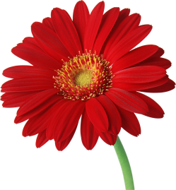
«Цветочек» - вдохнуть и задержать дыхание – «понюхать цветочек».
«Перышко» - сдуть перышко с ладони.
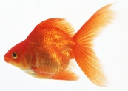
«Листья летят» - вдохнуть через нос, сдуть листок с ладошки.
«Платочек» - подуть на цветной носовой платочек.
«Жук полетел» - сдуть бумажного жука со стола.
«Покатай карандаш» - вдохнуть через нос и, выдыхая через рот, прокатить карандаш по столу.
«Рыбки плавают» - подуть на модуль «Рыбки» (вырезать из цветной бумаги рыбку и подвесить ее за ниточку, например к люстре).
«Пускание мыльных пузырей» - учить делать длительный выдох через рот.
«Птичка летает» - подуть на бумажную птичку, прикрепленную за ниточку.
«Свистульки» - учить извлекать звук из свистулек.
«Шарик воздушный летит» - подуть на воздушный шарик.
«Самолет» - подуть на бумажный самолет, подвешенный на ниточке.
«Прокати шарик» - вдохнуть через нос и дуть на шарик, лежащий на столе (любой легкий шарик, например теннисный).
«Елочный дождик» - подуть на дождик, посмотреть, как он искрится.
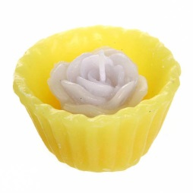
«Свеча» - задуть свечу резким выдохом.
«Погрей руки» - вдыхать через нос и дуть на «озябшие» руки.
«Снежинка» - подуть на кусочек ваты.
«Бурлящая вода» - подуть в воду через трубочку.
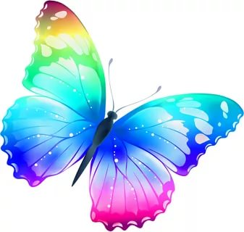
«Морские гонки» - через короткую трубочку дуть на бумажные кораблики в воде.
«Бабочка» - сдуть бабочку с цветка.

